FLUJOGRAMA DEL PROCESO DE INSPECCIÓN NO INTRUSIVA EN LA INTENDENCIA DE ADUANA AÉREA Y POSTAL

- Inspección no intrusiva en el ingreso de mercancías

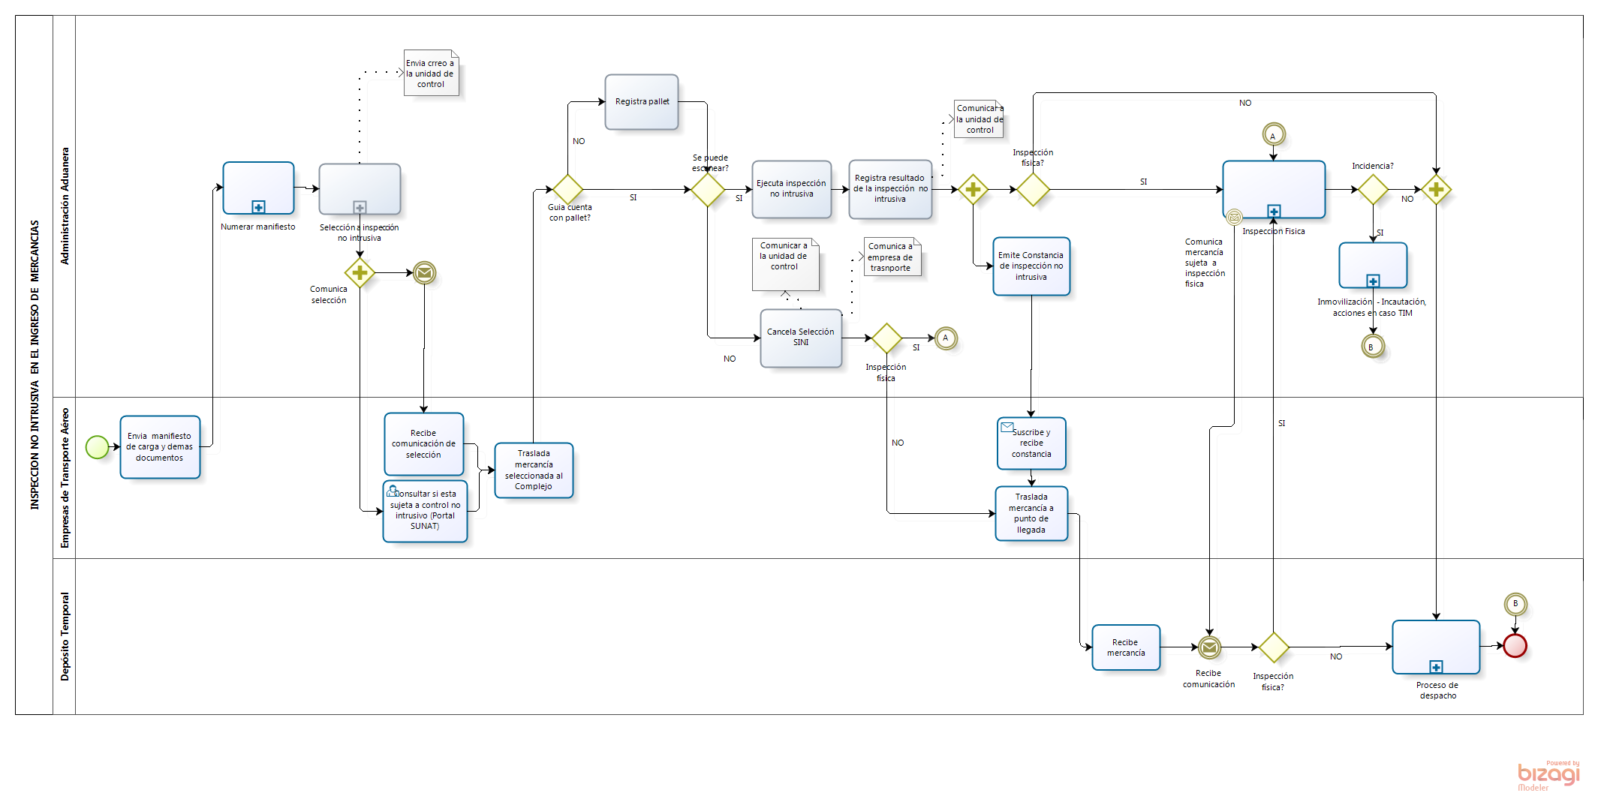

- Inspección no intrusiva en la salida de mercancías
